Инструкция по VPN-подключению (для Windows)

- Необходимо зайти в центр управления сетями и общим доступом:
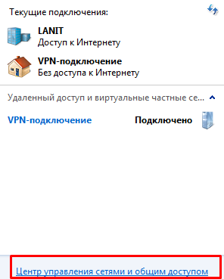

- Выбрать пункт «Настройка нового подключения или сети»:
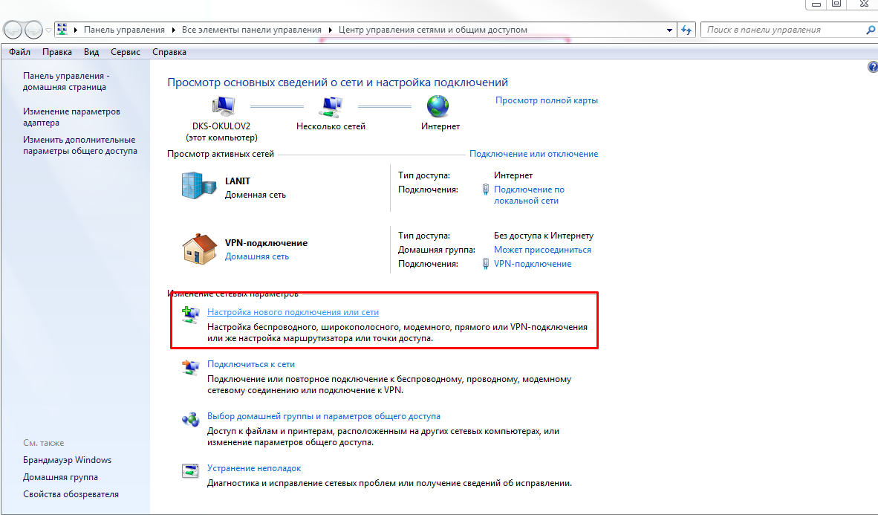
- Выбрать вариант подключения «Подключение к рабочему месту»:
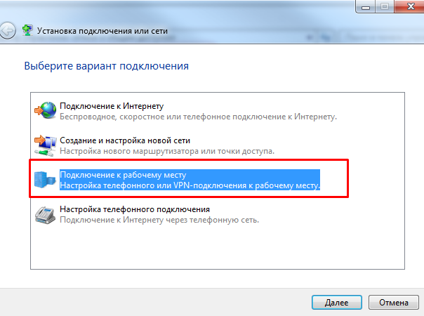

- В качестве ответа на вопрос «Как выполнить подключение?» необходимо выбрать «Использовать мое подключение к Интернету (VPN)»:
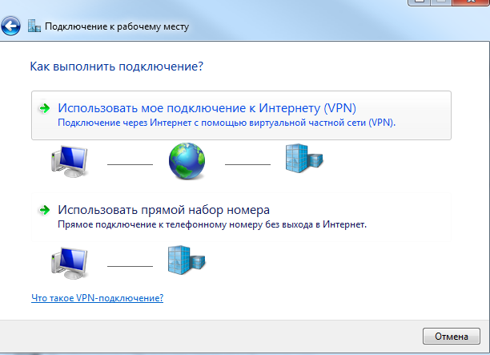
- Заполнить форму ввода интернет-адреса для подключения согласно скриншоту:
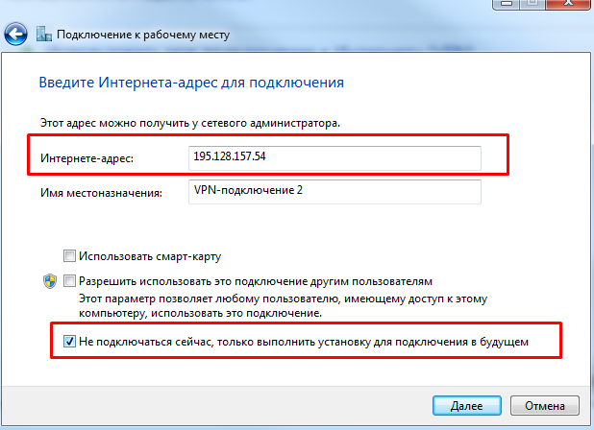

- Указать в качестве логина и пароля реквизиты доступа к VPN, выданные службой технической поддержки: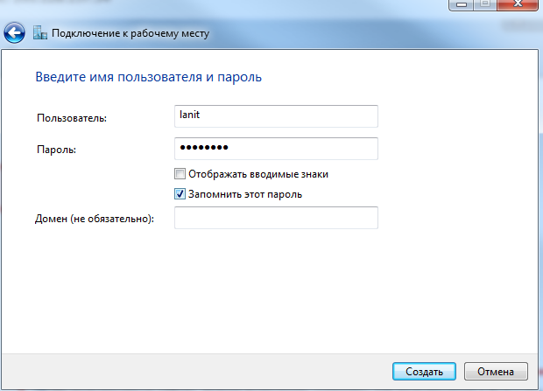

- Находясь в центре управления сетями и общим доступом выбрать пункт меню «Изменение параметров адаптера»:
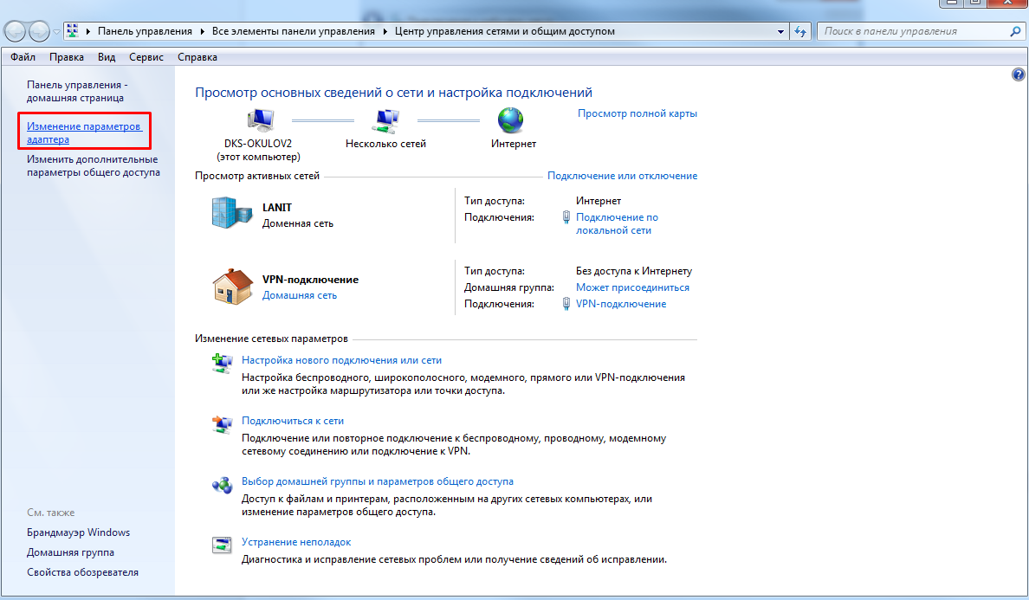

- Выбрать подключение, созданное в п.5 и зайти в его свойства:
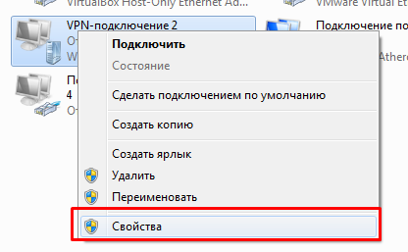

- Перейти на вкладку «Безопасность» и настроить параметры согласно скриншоту:
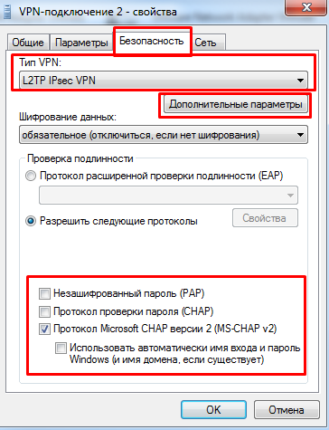

- Находясь на вкладке «Безопасность» выбрать пункт «Дополнительные параметры» и для дополнительных свойств в качестве предварительного ключа для проверки подлинности указать ключ: 2ZPu4I82
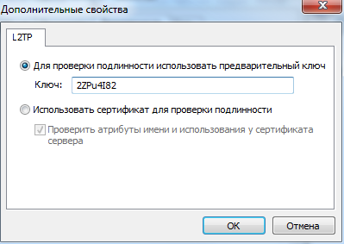

- Осуществить подключение к VPN, используя в качестве логина и пароля реквизиты доступа к VPN, выданные службой технической поддержки:
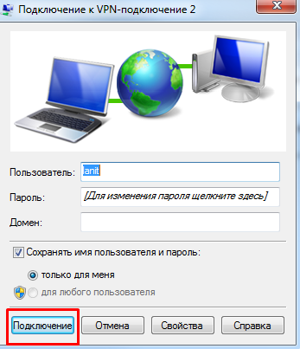

Настройки для других операционных систем аналогичны. Тип подключения L2TP/IPSEC PSK. Ключ сети из п. 10, логин и пароль из п. 6.

